オープンキャンパス（8月25日開催）
津・鈴鹿・四日市駅発バスツアー参加者の皆様へ

この度はオープンキャンパス・バスツアーにお申込みいただき、ありがとうございます。
皆様に本学を知ってもらい充実した一日となるよう、イベントを多数ご用意していますので、
楽しみにしていて下さいね！スタッフ一同、皆様のお越しを心よりお待ちしています！

実施要綱

- 集合時間・場所 津駅 08：20 東口APOAHOTEL前
鈴鹿駅 09：05 伊勢鉄道 鈴鹿駅前
四日市駅 09：35 近鉄四日市駅 西口 みずほ銀行前
時間厳守でお願いします。キャンセル、変更等は必ずご連絡下さい。
- 持ち物 ①同封した受付用紙をご記入の上、当日ご持参下さい。
※お友達と一緒に参加される方は、お友達にも受付用紙を記入してもらって下さい。
②筆記用具
- スケジュール 08：30～09：15 津駅から鈴鹿駅へバスで移動
09：15～09：45 鈴鹿駅から四日市駅へバスで移動
9：45～11：15 四日市駅からNACへバスで移動
11：15～11：30 受付（受付用紙を提出して下さい）
11：30～12：05 昼食
12：05～13：00 学校説明
13：00～16：00 自由見学（時間内でさまざまなイベントに参加・
体験が出来ます）
16：00～17：25 NACから四日市駅へバスで移動、解散
17：25～17：55 四日市駅から鈴鹿駅へバスで移動、解散
17：55～18：40 鈴鹿駅から津駅へバスで移動、解散
- その他 ・昼食をご用意しています。・汚れても良い服装と運動靴でお願いします。
- お問合せ先 ☎0120-500-885 または ☎0574-26-7121
【集合場所 地図】迷われた場合や、場所がわからない場合は電話にてお問合せ下さい。
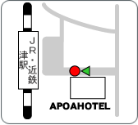
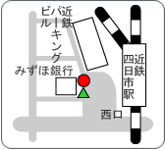
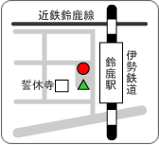
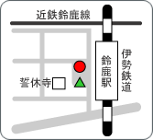
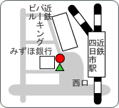
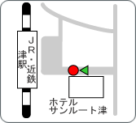
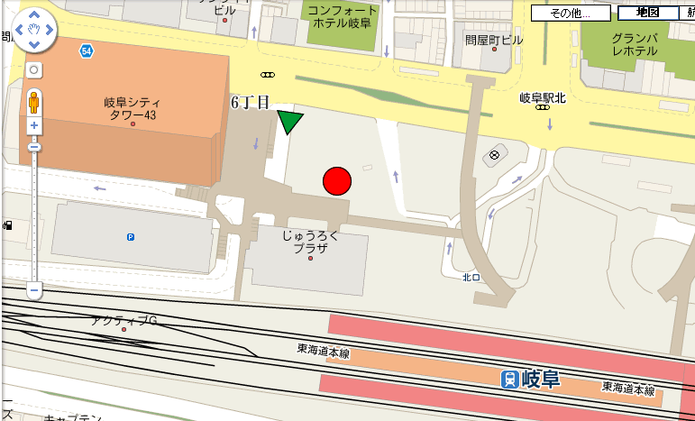
※途中サービスエリアで休憩を挟む予定です。
四日市駅9：35集合
9：45出発
鈴鹿駅 9：05集合
9：15出発
津駅 8：20集合
8：30出発
四日市駅
鈴鹿駅
津駅

